ПАМЯТКА ПО ПРАВИЛАМ ПОВЕДЕНИЯ В ЗИМНИЙ ПЕРИОД
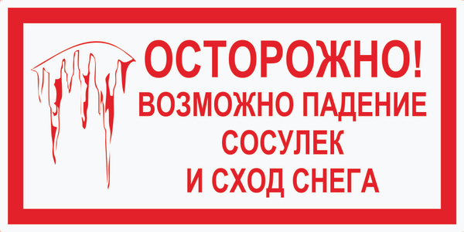 | Правила поведения в период образования сосулек
- При ходьбе по тротуарам, дорогам соблюдать меры безопасности: Движение производить на удалении 1,5-2 метра от стены здания.
- В опасных местах для пешеходов на фасадах домов должны быть вывешены предупреждающие таблички «Осторожно: сосульки!», установлены ограничительные барьеры, ленты, поэтому необходимо всегда обращать внимание на огороженные участки тротуаров и ни в коем случае не заходить в опасные зоны. Даже в том случае, когда ограждение отсутствует, стоит соблюдать осторожность и по возможности не подходить близко к стенам зданий.
- Необходимо помнить, что чаще всего сосульки образуются над водостоками, поэтому эти места фасадов домов бывают особенно опасны. Их необходимо обходить стороной. Кроме того, обращайте внимание на обледенение тротуаров. Обычно более толстый слой наледи образуется под сосульками.
- Соблюдайте осторожность и по возможности не подходите близко к стенам зданий. Сход скопившейся на крыше снежной массы очень опасен! Как правило, такая масса неоднородна по своему составу и содержит как рыхлые массы подтаявшего снега, так и куски слежавшегося льда, зачастую значительного объема и массы.
- Если во время движения по тротуару вы услышали наверху подозрительный шум – нельзя останавливаться, поднимать голову и рассматривать, что там случилось. Возможно, это сход снега или ледяной глыбы. Бежать от здания тоже нельзя. Нужно как можно быстрее прижаться к стене, козырек крыши послужит укрытием.

